洛阳理工学院实验报告
系部 | 计算机系 |  | 班级 | B190418 | 学号 | B19041830 |  | 姓名 | 陈龙
课程名称 |  | 数据结构 |  |  |  |  | 实验日期
实验名称 |  | 顺序表 |  |  |  |  |  | 成绩
实验目的：
1 掌握线性表的顺序存储结构的表示和实现方法；
2 掌握顺序表基本操作的算法实现；
3 了解顺序表的应用。
实验条件：
eclipse
实验内容与步骤：
内容：
- 建立顺序表；
- 在顺序表上实现初始化、插入、删除、修改和查找、判断为空，求顺序表长度，正序输出，清空顺序表等操作。
- 拓展任务：实现头插法和尾插法以及两个顺序表的合并功能。
步骤：
1public boolean add(T obj,int pos)
{
If(pos<1||pos>length+1) {
System.out.println("pos值不合法");
return false;
}
if(length==listArray.length) {
T[] p=(T[])new Object[length*2];
for(int i=0;i<length;i++)
p[i]=listArray[i];
listArray=p;
}
For(int i=length;i>pos;i--)
listArray[i]=listArray[i-1];
listArray[pos-1]=obj;
length++;
return true;
}

public T remove(int pos)
{
if(isEmpty()) {
System.out.println("顺序表为空，无法删除");
return null;
}
else {
if(pos<1||pos>length) {
System.out.println("pos error");
return null;
}
T x=listArray[pos-1];
For(int i = pos; i < length; i++)
date[i-1]=date[i];
length--;
return x;
}
}

public int find(T obj) {
if(isEmpty()) {
System.out.println("顺序表为空");
return -1;
}
else {
for(int i=0;i<length;i++)
if (date[i]==x)
return i+1;
return -1;
}
}

public boolean modify(T obj,int pos) {
if(isEmpty()) {
System.out.println("顺序表为空");
return false;
}
else {
if(pos<1||pos>length) {
System.out.println("pos error");
return false;
}
date[pos-1] = x;
return true;
}
}
public boolean isEmpty() {
// TODO Auto-generated method stub
return length ==0;
}

运行结果：
此部分截图
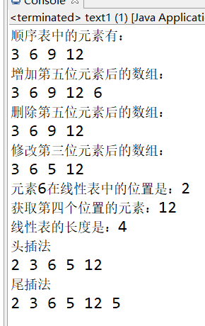
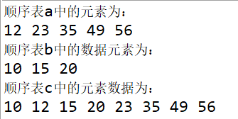

实验总结：
1．用find方法时，需要用System.out.print(“”)将其打印输出才有结果，否则没有返回值。
2．输入代码的时候不能用中文，标点符号也不行。
3．在敲代码之前一定要先有大概思路，否则写的时候可能会忘记刚才想法。

